«Куклотерапия в условиях семейного воспитания.
Методика изготовления психотерапевтической куклы».

Куклотерапи́я - это метод психологической помощи, который позволяет скорректировать поведение и эмоциональное состояние ребенка.
Метод помогает устранить переживания у ребенка, укрепить его психическое здоровье, улучшить социальную адаптацию, развить самосознание, а также активизировать и развить речь, мелкую моторику, коммуникативные навыки снизить тревожность, агрессивность, победить страхи.
Процесс изготовления куклы носит терапевтический характер.
Предлагаем Вашему вниманию варианты создания кукол.

Куклы–обереги
Куклы–обереги дошли до нас от прадедов. Их изготавливали из любого материала, который был под рукой (трава, солома, лен, нитки, ткань и пр.) Считалось, что эти куклы ограждали, охраняли детей и дом от злых духов, болезней, кошмаров и страха.
Материал: несколько ситцевых разноцветных лоскутков, ножницы, нитки.
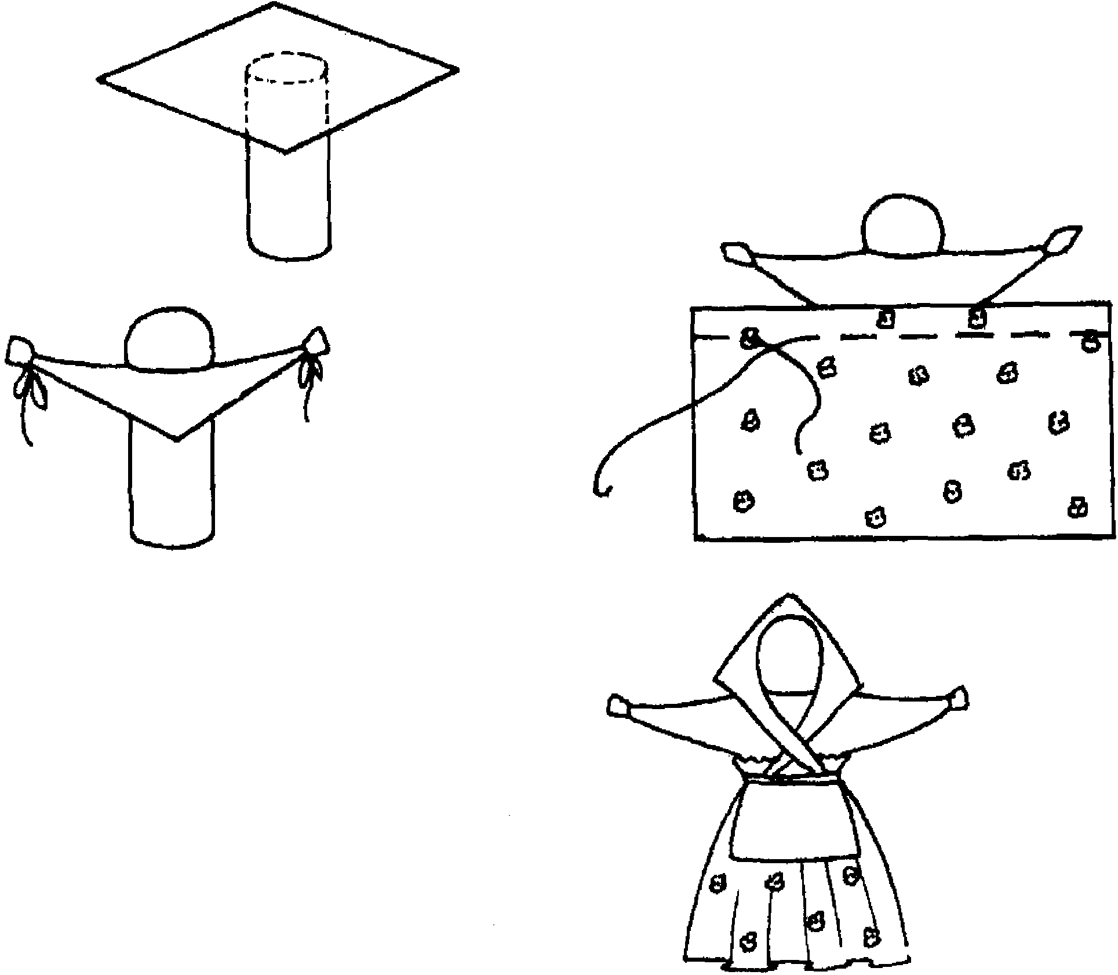
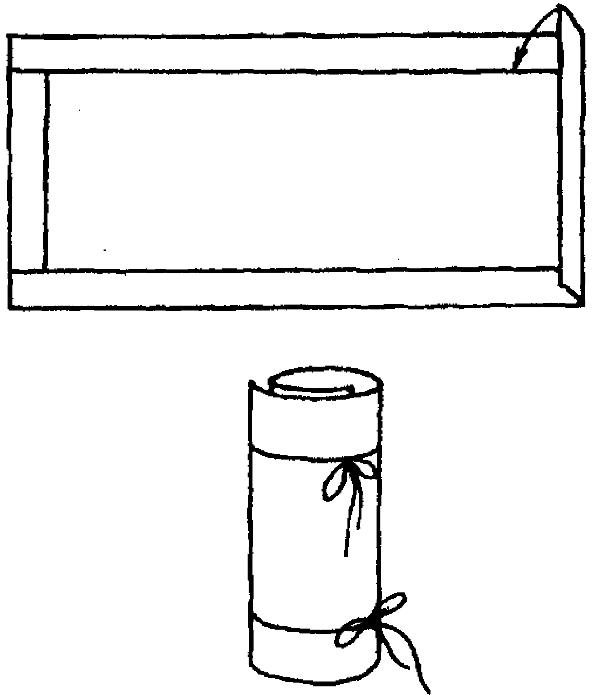

Рис. 1 Рис.2

Рис. 1 Рис. 2

1 этап. Вырезаем из ситцевой ткани прямоугольник. Высота прямоугольника – как будущая кукла. Загинаем ткань со всех сторон по одному сантиметру. Проглаживаем рукой или ножницами. Не разгибая краев, скатываем прямоугольник в трубочку. Завязываем сверху и снизу катушечными нитками (Рис.1).
2 этап. Вырезаем квадрат из белой ситцевой ткани так, чтобы при помещении его центра на торец основания его края закрывали середину основания. Это лицо и руки куклы. (Чем больше квадрат, тем длиннее руки.)
3 этап. Оформляем голову, выправляем руки вверх. Ровно подворачиваем уголки и отделяем ниткой ладонь.
4 этап. Наряжаем куклу. Вырезаем из цветного ситца прямоугольник таким образом, чтобы скрывалось основание и захватывался край от лица и рук. Кладем прямоугольник лицевой стороной на голову, присобираем на талии и туго затягиваем ниткой. Опускаем ткань вниз - получается пышная юбка.
Теперь вырезаем маленький прямоугольник - фартучек и треугольник - косыночку, края которой можно будет спрятать под фартучек. Надеваем косынку, прикладываем фартук, и все это привязываем красивой ленточкой.
Выпрямляем руки вверх. Кукла готова. (Рис.2).

Пальчиковые куклы
Эти куклы шьются из ткани, клеятся из бумаги или вяжутся из ниток. У них длинная шея. На указательный палец одевается голова, а руки куклы образуют оставшиеся пальцы ребенка. Ребенок рисует голову и пришивает ее к основанию. Можно сделать одежду кукле, добавить дополнительные детали (усы, шляпа и пр.).

Перчаточные куклы
Туловище данной куклы - перчатка, сшитая по руке ребенка.

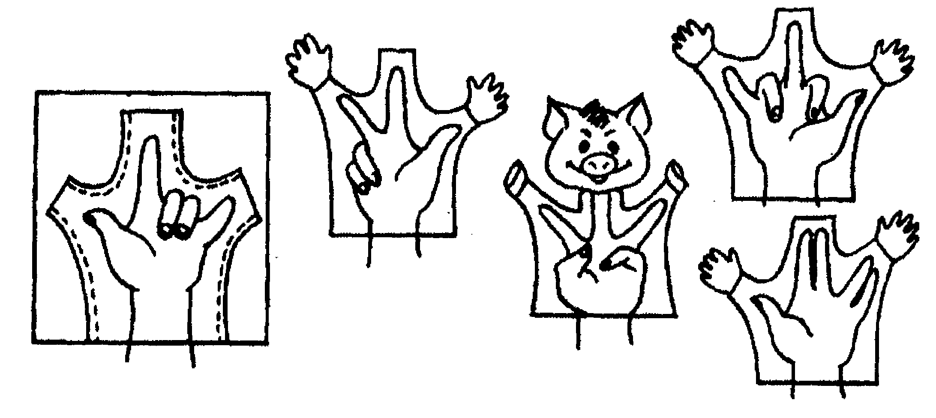
Голова может быть как маленькой от шарика для пинг-понга, так и большой – до яблока. Чаще всего голова делается из папье-маше.

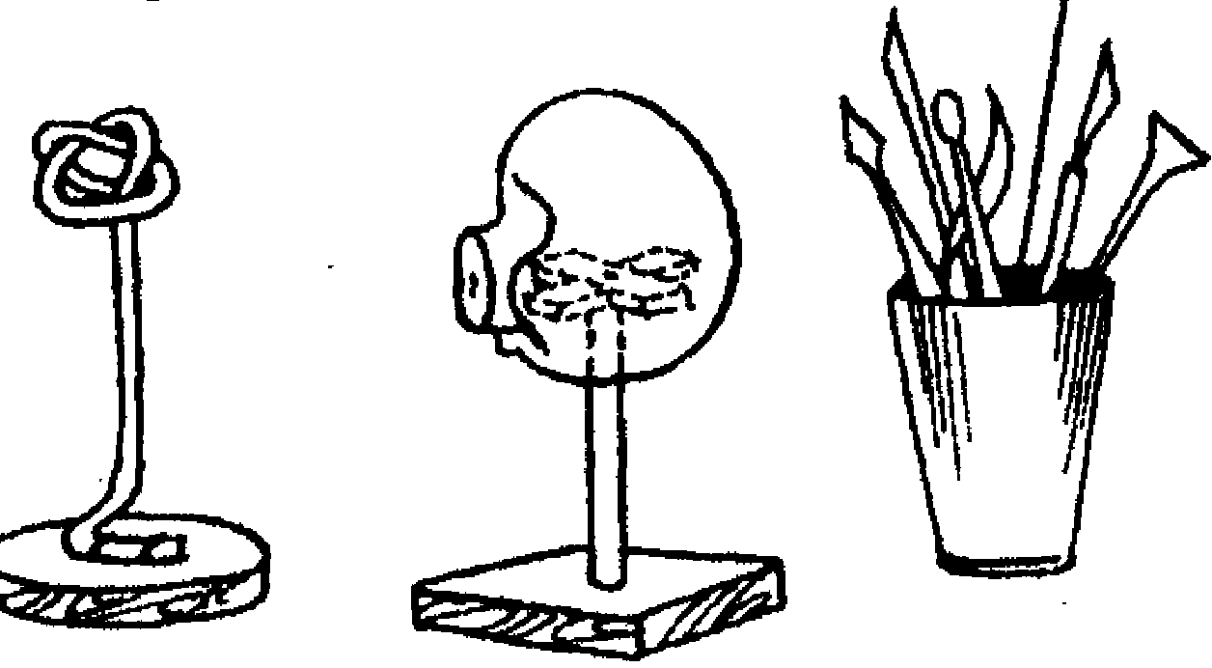

Приступим к изготовлению куклы.
Делаем голову кукле.
Нам нужна гипсовая заготовка. Выклеиваем из папье-маше голову.
Для этого варим клейстер. Берем столовую ложку муки на стакан воды. Ставим на медленный огонь, помешивая, чтобы не было комочков.
Вынем затвердевший слепок из формы, обрежим ровно края и склеим клеем ПВА обе части. После того, как клей застынет, место соединения скроем под бумагой. Обработаем наждачной бумагой поверхность головы, прогрунтуем водоэмульсионной краской (белой гуашью), положим сохнуть, а затем раскрасим масляными красками.
Ребенок, по желанию может сделать и приклеить парик, усы, бороду, брови и пр. Для их изготовления подойдет любой материал: кожа, фетр, мех, тесьма, нитки, мочалка и пр.
Шьем перчатку.
Берем плотную ткань, складываем вдвое, обводим контур руки ребенка с загнутыми средним и безымянным пальцами. У перчатки будут 3 пальца. Мизинцем и большим пальцем ребенок управляет руками куклы, а указательным - головой.
К нарисованному контуру руки делаем припуск 1 сантиметр, сметываем, примеряем, сострачиваем. Важно, чтобы руке было удобно в перчатке. Отрезаем у перчатки кончики пальцев, для вклеивания патронки. Патронки - это трубочки из картона или фетра, склеенные или сшитые по толщине пальца. Они надеваются на палец до середины второй фаланги.
Патронки позволяют «оживить» куклу, привести в движение ее голову, руки, ноги. Если ребенок хочет чтобы кукла ходила, свешивала ноги с ширмы, болтала ими, то в обувь вклеиваются патронки, которыми работает вторая рука ребенка.
Поверх перчатки одевается костюм куклы. Одежда играет важную роль в создании образа.

Теневые куклы
Теневые куклы изготавливаются из черного или темного картона и используются для работы над детскими страхами и с целью их профилактики.
Психодиагностический смысл теневых кукол заключается в определении, конкретизации того, чего боится ребенок.
Ребенок вырезает из бумаги свой страх. Это может быть одна или несколько кукол, столько, сколько захочет ребенок. Сзади к вырезанной кукле прикрепляет липкой лентой толстую нить (15-20 см) для того, чтобы было удобно держать куклу. Таким образом, он берет свой страх под контроль, «посадил страх на цепь».
Готовую куклу можно спроецировать на экран. Экран делается следующим образом.
Берем большую коробку, вырезаем дно и заменяем его тонким листом бумаги. Ставим за экраном лампу. Ребенок играет с куклой, проецируя ее на экран. Он видит, что кукла подвластна его движениям, он управляет ею, чувствует, что она живая и может быть страшная.
Для ребенка важно осознать, что он сам научился управлять своим страхом, изменил к нему свое отношение.
Если ребенок захочет порвать свою куклу страха – не мешайте ему, пусть он это сделает.
Можно предложить ребенку избавится от страха, положив куклу в коробочку «страхов», из которой нельзя выйти.
Иногда бывает так, что ребенок не хочет расставаться со своей куклой. Это свидетельствует о том, что ему необходимо некоторое время для преодоления страха.

Плоскостные куклы (для фланелеграфа)
Эти куклы двигаются в одной плоскости. Изготовить их не трудно.
Нужна трехмиллиметровая фанера. Для подвижности куклы выпиливаем отдельно руки, ноги, туловище, голову. В местах сочленения оставляем небольшие полукруглые выступы. В них просверливаем отверстия, и части куклы соединяются между собой используя винты, проволоку, заклепки, шнуры.
Одной рукой ребенок держит куклу за деревянный стержень, неподвижно прикрепленный к туловищу куклы, а второй рукой шнуром приводит в движение ее руки и ноги.
Готовую куклу можно раскрасить красками, оклеить тканью, мехом, кожей, украсить блестками, фольгой.

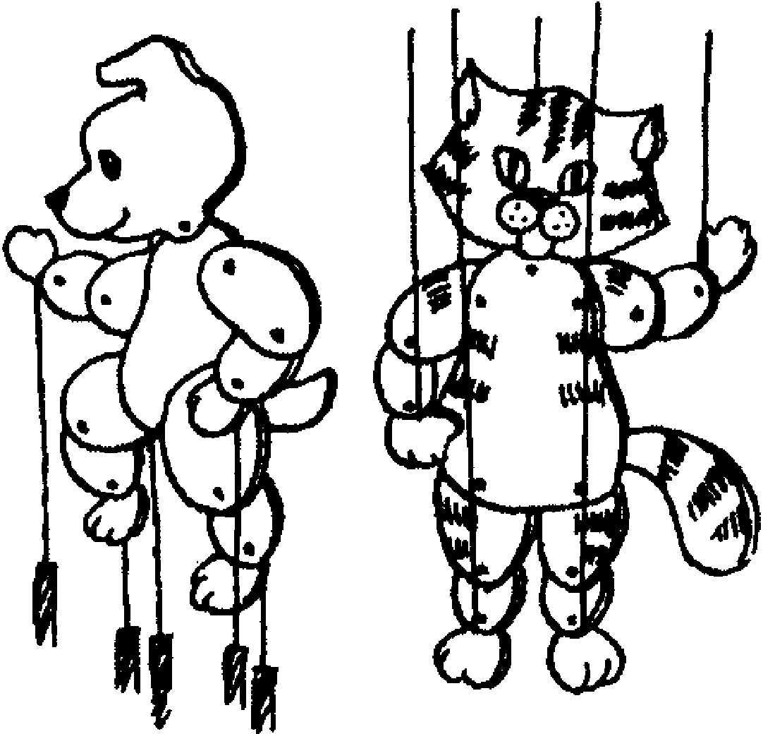

Тростевые куклы
Тростевая кукла управляется с помощью тростей. Такие куклы, как правило, используются в работе с подростками и взрослыми.
Это крупные куклы. Величина их головок может достигать 20 см и изготавливаются они также, как и перчаточные.

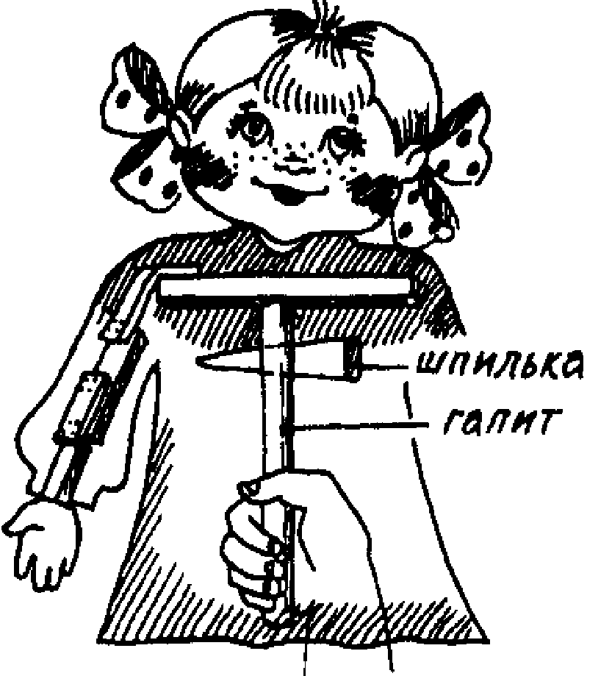
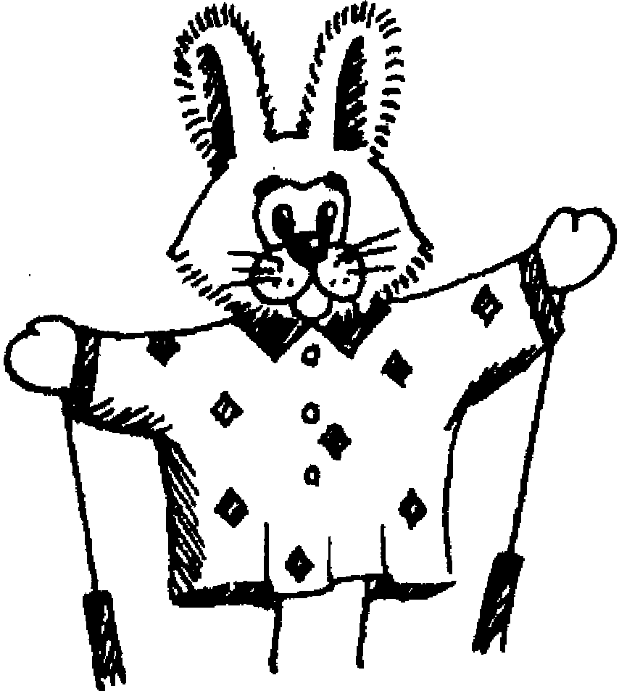

Основа тростевой куклы - деревянная конструкция, котрая крепится на гапите - деревянном стержне. Это своеобразный позвоночник куклы. На гапите устанавливается плечевой каркас, а к нему прикрепляются подвижные суставы рук.
Корпус и голова куклы управляются рукой ребенка, которой он держит гапит. Руки куклы приводятся в движение второй рукой при помощи тростей.
Основание гапита представляет собой круглый деревянный брус диаметром 20 мм. Плечевой каркас выпиливается из 10-миллиметровой фанеры, в центре вырезается отверстие для гапита. Каждая рука составляется из двух деревянных брусков квадратного профиля 20х20 мм. Они сочленяются при помощи кусочков сыромятного ремня.
Гапит пропускается через отверстие в плечевом каркасе. Чтобы плечи не опускались, в гапите высверливается отверстие и туда вставляется деревянная шпилька.

Куклы – марионетки
Кукла состоит из головы и платья, в которое вшиты кисти рук. Одна нить служит для управления головой, другая - помогает управлять руками.
Материалы для изготовления куклы:
- небольшой камешек или красивая бусинка, капсула от «Киндер-сюрприза» или фотопленки, вата, чулки или трикотаж телесного цвета, белая ткань 50х50 см, цветная ткань на верхнее платье 52х52 см, пакля или пряжа, шерстяные нитки (для волос), нитки, иголки, ножницы, толстая длинная игла, толстая нить (лучше ирис), украшения.
Процесс изготовления куклы-марионетки.
Звучит спокойная музыка. Ребенку предлагается взять бусинку, зажать ее в кулачке, закрыть глаза и загадать желание, представив, что оно уже сбылось. Затем положить бусинку в капсулу от «Киндер-сюрприза» (или фотопленки). После этого представить образ куклы, которая будет вызвана из Сказочной страны. Рассказать о ней родителям.
1 этап. Изготовление куклы.
Берем капсулу от «Киндер-сюрприза» с бусинкой внутри, плотно оборачиваем ее ватой или синтепоном. Сверху обтягиваем чулком телесного цвета и сшиваем на «затылке» куклы. Затем поверх облицованной основы снова обтягивается чулком телесного цвета или другой тканью для лица. Куклу можно сделать темнокожей, белокожей, розовой и т.д.). Главное, чтобы остался «хвостик» из ткани или чулка не менее 5 см, в том месте, где у куклы начинается шея.
Волосы и украшения на голову пришиваются в последнюю очередь.
2 этап. Изготовление «нижнего платья».
Берем белую ткань 50x50 см, находим середину. В середине делаем маленькую дырочку и просовываем в нее «хвостик-шею». Далее пришиваем «нижнее платье» к «шее» куклы.
3 этап. Одевание.
Для пошива костюма используется цветная ткань размером 52х52 см. В ткани ищем середину и делаем надрез, куда вдеваем «нижнее платье». Затем расправляем ткань и пришиваем к «шее» куклы.
4этап. Изготовление рук куклы.
Для изготовления рук берем ту же ткань, что и для лица. Вырезаем два прямоугольника 7х4 см, сшиваем каждый прямоугольник и оставляем небольшую дырочку в каждом. Набиваем руки ватой и пришиваем их по бокам к костюму.
5 этап. Украшение куклы.
Делаем кукле прическу, дополнительные детали костюма.
6 этап. Подвязывание куклы.
Берем толстую длинную иглу, заправленную толстой нитью. Протыкаем голову кукле в области висков. Длина нити над головой куклы должна быть не больше 12-15 см, для того, чтобы ребенку было удобно ее «водить»». Вытаскиваем иглу и связываем концы нити.
Затем подвязываем руки. Берем еще одну толстую длинную нить. Один ее конец привязываем к запястью правой руки куклы, а другой - к левому запястью.
Кукла готова.
7 этап. «Оживление» куклы.
Берем в руки куклу и начинаем ее «водить». Для этого ребенок берет в одну руку нить, управляющую головой, а в другую - нить, управляющую руками куклы.
Научиться водить куклу, концентрировать на ней свое внимание - сложная задача для ребенка. В этом ему необходима помощь родителей.
«Оживить» куклу можно с помощью ритуала, придуманного ребенком или родителем. Оживляя куклу, нужно быть очень сосредоточенным, нельзя, например, смотреть по сторонам, в окно, отвлекаться на посторонние шумы.
В процессе «оживления» куклы, ребенок отрабатывает механизм саморегуляции. Он держит себя в руках, учится адекватно выражать свои чувства.
8 этап. Общение с куклой.
Три важных правила общения с куклой:
1. Водить куклу нужно двумя руками, тем самым мы координируем движения правой и левой рук.
2. Кукла должна ходить по «земле», а не летать по воздуху.
3. Каждое движение ребенка-кукловода тесно связано с движением куклы, то есть отзывается в ней. Ребенок внимательно следит за движениями куклы.

Уважаемые родители!
Отложите на время все свои домашние дела. Сделайте куклу вместе с ребенком и тем самым Вы его избавите от множества психологических проблем!

Материал подготовила
педагог-психолог Стебенева Н.В.

